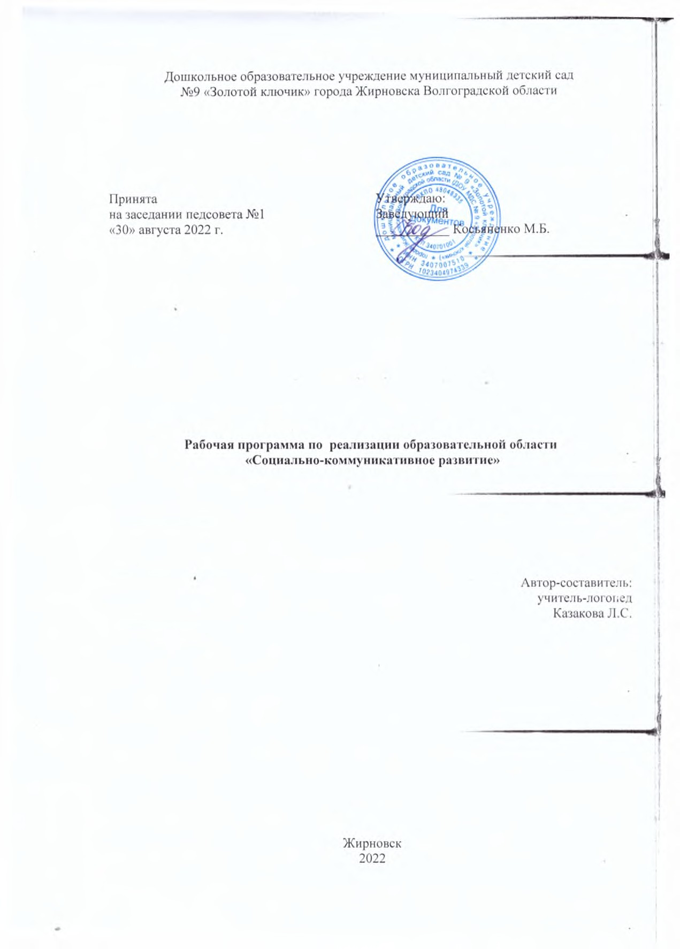

Пояснительная записка

Предпосылки для успешного обучения письму и чтению формируются в дошкольном возрасте. Установлено, что возраст пятого года жизни является оптимальным для воспитания особой, высшей формы фонематического слуха - фонематического восприятия и ориентировочной деятельности ребенка в звуковой действительности. Поэтому актуальность проблемы стимулирует постоянный поиск новых идей и технологий, позволяющих оптимизировать коррекционную логопедическую работу, заботиться о своевременном предупреждении и исправлении различных речевых нарушений, о формировании основных компонентов речевой системы: лексического, грамматического, фонетического строя речи; проводить работу по профилактике дисграфии и дислексии. Именно' этим продиктована необходимость работы учителей- логопедов в образовательных учреждениях.
Содержание коррекционной работы в соответствии с Федеральным государственным образовательным стандартом дошкольного образования направлено на создание системы комплексной помощи детям с речевыми нарушениями в освоении основной образовательной программы дошкольного образования, коррекцию недостатков в физическом или психическом развитии обучающихся, их социальную адаптацию и оказание помощи детям этой категории.
Программа коррекционной работы разработана в соответствии с Федеральным государственным образовательным стандартом дошкольного образования, направлена на создание в общеобразовательном учреждении специальных условий воспитания, обучения, позволяющих учитывать особые образовательные потребности детей с ограниченными возможностями здоровья посредством индивидуализации и дифференциации образовательного процесса.
Рабочая программа по коррекции речевого развития детей с фонетикофонематическим недоразвитием разработана на основе «Программы обучения и воспитания детей с фонетико-фонематическим недоразвитием (старшая группа детского сада) » Т. Б. Филичевой и Г. В. Чиркиной (1993, рекомендованной управлением специального образования министерства общего и профессионального образования РФ.
Программа коррекционной работы направлена на создание в общеобразовательном учреждении специальных условий воспитания, обучения, позволяющих учитывать особые образовательные потребности детей с ограниченными возможностями здоровья посредством индивидуализации и дифференциации образовательного процесса.
Цель программы: обеспечить системный подход к обеспечению условий для развития детей с ограниченными возможностями здоровья и оказание помощи детям этой категории в освоении основной образовательной программы дошкольного образования.
Задачи программы:
−выявление и удовлетворение особых образовательных потребностей обучающихся с ограниченными возможностями здоровья при освоении ими основной образовательной программы основного общего образования;
−определение особенностей организации образовательного процесса и условий интеграции для рассматриваемой категории детей в соответствии с индивидуальными особенностями каждого ребёнка, структурой нарушения развития и степенью выраженности (в соответствии с рекомендациями психолого-медико-педагогической комиссии);
−осуществление индивидуально ориентированной социально-психолого- педагогической помощи обучающимся с ограниченными возможностями здоровья с учётом особенностей психического и (или) физического развития, индивидуальных возможностей детей (в соответствии с рекомендациями психолого-медико-педагогической комиссии);

−развитие коммуникативной компетенции, форм и навыков конструктивного личностного общения в группе сверстников;
−реализация комплексной системы мероприятий по социальной адаптации детей с ограниченными возможностями здоровья;
−оказание консультативной и методической помощи родителям (законным представителям) детей с ограниченными возможностями здоровья по медицинским, социальным, правовым и другим вопросам».
Направления работы (диагностическое, коррекционно-развивающее, консультативное, информационно-просветительское).

Механизм реализации программы:
Одним из основных механизмов реализации коррекционной работы является оптимально выстроенное взаимодействие специалистов образовательного учреждения по системному сопровождению обучающихся с ограниченными возможностями здоровья обеспечивается деятельностью психолого-педагогического консилиума.
В рамках работы психолого-педагогического консилиума обсуждаются проблемы определения и порядок предоставления специализированной квалифицированной помощи детям с особыми образовательными потребностями.
Психолого-педагогическое обеспечение включает:
•дифференцированные условия: количество учебных часов рабочей программы зависит от речевого диагноза, возраста, индивидуальных и психофизических особенностей развития ребенка и составляет от 2-3 . месяцев до 1,5-2 лет.
Коррекционная работа планируется с учетом индивидуальных особенностей каждого ребенка с ограниченными возможностями здоровья. Коррекционная работа с детьми проводится индивидуально (2-3 раза в неделю) и в подгруппах, сформированных по признаку однотипности нарушений звукопроизношения и уровню развития лексикограмматического строя речи (1 раз в неделю).
Состав подгрупп является открытой системой, меняется по усмотрению учителя- логопеда в зависимости от динамики коррекции речи. Продолжительность занятий определяется работоспособностью детей и не превышает 20-25 мин. в соответствии с требованиями СанПиН.
•психолого-педагогические условия: коррекционная работа планируется с учетом индивидуальных особенностей каждого ребенка с ограниченными возможностями здоровья:
−разрабатываются и реализуются педагогические технологии (диагностикоинформационные, обучающе-образовательные, коррекционные);
−объединение усилий педагогов, медицинских и социальных работников в оказании всесторонней помощи и поддержки детям с ограниченными возможностями здоровья;
−интеграция полученных в ходе медицинского, психологического и педагогического изучения ребенка данных, объединяемых в симптомокомплексы;
•специализированные условия:
Коррекционные занятия с детьми проводятся в специально оборудованном логопедическом кабинете, оснащенным необходимым оборудованием, методической литературой, компьютером, предусмотренным для логопедических кабинетов.
•здоровьесберегающие условия: в образовательном учреждении созданы условия для оздоровления: в образовательном учреждении созданы условия для оздоровления воспитанников: функционирует медицинский кабинет, проводится ежегодная вакцинация, витаминизация.
•участие всех детей с ограниченными возможностями здоровья: дети с ограниченными возможностями здоровья совместно со здоровыми сверстниками принимают участие в проведении всех календарных праздников, посещают различные кружки.

Программно-методическое обеспечение
Содержание рабочей программы включает разделы, предусмотренные Программой обучения и воспитания детей с фонетико-фонематическим недоразвитием (старшая группа детского сада)» Т. Б. Филичевой и Г. В. Чиркиной: «Постановка звукопроизношения детей», «Закрепление лексико-грамматических категорий», «Развитие связной речи». Данные разделы реализуются в ходе трёх последовательных периодов, каждый из которых имеет характерные цели и задачи. Из рабочей программы исключен раздел «Подготовка к звуковому анализу и синтезу и обучение грамоте» в связи с тем, что данный раздел реализуется в ходе непосредственно образовательной деятельности при освоении детьми образовательной области «Речевое развитие».
Для реализации рабочей программы используется учебно-методический комплект, включающий в себя:
•Т. Б. Филичева, Г. В. Чиркина. Программа обучения и воспитания детей с фонетико-фонематическим недоразвитием (старшая группа детского сада). М., 1993.
•Т. Б. Филичева, Г. В. Чиркина. Воспитание и обучение детей дошкольного возраста с фонетико-фонематическим недоразвитием (старшая группа). Программа и методические рекомендации. М, Школьная пресса, 2002.
•В. И. Селиверстов. Речевые игры с детьми. М, Владос, 1999.
•В. В. Коноваленко, С. В. Коноваленко. Артикуляционная и пальчиковая гимнастика. Комплекс упражнений (пособие «Домашняя тетрадь» (№ 1-8) М, Гном и Д, 2009.
•В. В. Коноваленко, С. В. Коноваленко. Индивидуально-подгрупповая работа по коррекции звукопроизношения. М., Гном-Пресс, 1998.
•Г. А. Каше, Т. Б. Филичева. Дидактический материал по формированию правильного произношения у детей дошкольного возраста, М. Просвещение, 1990.

Ожидаемые результаты и способы определения их результативности.
В результате реализации коррекционной программы будут определены особые образовательные потребности каждого обучающегося с ограниченными возможностями здоровья; будет выстроена система индивидуально ориентированной социально- психолого-педагогической и медицинской помощи обучающимся с ограниченными возможностями здоровья с учётом особенностей психического и (или) физического развития, индивидуальных возможностей детей.
Для определения результативности коррекционно-развивающей программы будет учтено следующее:
•наличие условий для обучения и воспитания- детей с ограниченными возможностями здоровья;
•степень участия детей с ограниченными возможностями здоровья в мероприятиях группы и учреждения (количество детей посещающих различные кружки, секции, участвующих в фестивалях, конкурсах, олимпиадах и т. д.;
•качество обучения (результаты мониторинга качества знаний, диагностики и результатов по итогам ПМПК).

Мониторинговая деятельность предполагает отслеживание:
•динамики развития детей с ФФН;
•эффективности Плана индивидуальной логокоррекционной работы;
•перспективное планирование коррекционно-развивающей работы.
Форма вводного контроля - устная (заполнение речевой карты) - 1 раз в год. Форматекущего контроля - устная (собеседование) - постоянно.
Итоговый контроль эффективности коррекционной работы определяется по итогам обследования детей на заседаниях в городской психолого-медико-педагогической комиссии.
Требования к уровню подготовки детей 6-7 лет
В итоге проведенной логопедической работы дети должны научиться:
•Правильно артикулировать все звуки речи в различных позициях.
•Четко дифференцировать все звуки.
•Использовать в спонтанном общении слова различных лексикограмматических категорий (существительных, глаголов, наречий, прилагательных, местоимений и т. д.).
•Адекватно употреблять в самостоятельной речи простые и сложные предложения, усложняя их придаточными, причины и следствия, однородными членами предложения
•Оформлять речевое высказывание в соответствии с фонетическими нормами русского языка.

Календарно-тематическое планирование
коррекции звукопроизношения

Сигматизм

1. Звуки речи. Гласные и согласные звуки
Знакомство с акустическими и артикуляционными характеристиками звуков русского языка. Формирование полноценных фонетических представлений на базе развития фонематического восприятия. Умение различать речевые и неречевые звуки. Умение различать гласные и согласные звуки по определенным характеристикам
2. Постановка звука [ш]
Знакомство с акустическими, оптическими, артикуляционными характеристиками звука. Отработка артикуляции различными способами.
Отработка артикуляции различивши способами.
Отработка артикуляции различивши способами. Умение различать на слух данный звук, опознавать его среди других звуков По расписанию
3. Автоматизация [ш] в слогах
Отработка звука [ш] в прямых слогах.
Умение различать на слух данный звук, опознавать и произносить его в слоге По расписанию
4. Автоматизация [ш] в словах
Отработка звука [ш] в словах наша, шы, шта, што. Умение различать на слух данный звук, опознавать и произносить его в слове
Отработка звука [ш] в словах на ню.
Отработка звука [ш] в словах на шу.
5. Автоматизация [ш] в предложениях
6. Автоматизация [ш] в связной речи
7. Отработка звука [ш] в разных позициях.
Умение различать на слух данный звук, опознавать и произносить в слогах, словах, предложениях.

Литература
1. Власова Т. М. Фонетическая ритмика. - М., 2010.
2. Волина В. В. Игры с буквами и словами на уроках и дома: ребусы от А до Я. -М., 2011.

Ламбдацизм

1. Звуки речи. Гласные и согласные звуки
Знакомство с акустическими и артикуляционными характеристиками звуков русского языка. Формирование полноценных фонетических представлений на базе развития фонематического восприятия.
2. Постановка звука [л]
Выделение сонорных звуков по акустическим, оптическим, артикуляционным характеристикам.
3. Автоматизация [л] в слогах
Отработка звука [л] в открытых и закрытых слогах.
4. Автоматизация [л] в словах
Отработка звука [л] в односложных и многосложных словах.
5. Автоматизация [л] в предложениях
Отработка звука [л] в предложениях. Умение различать на слух данный звук, опознавать и произносить в предложения.
6. Автоматизация [л] в связной речи.
Отработка звука [л] в связной речи. Умение различать на слух данный звук, опознавать и произносить в связной речи.
7. Уточнение и расширение словарного запаса учащихся
Уточнение значений имеющихся в словарном запасе (одежда, обувь, посуда, мебель, дикие и домашние животные, времена года).
8. Слова - «сорняки»
Отработка звука [л] в связной речи. Опознавание слов-«сорняков». Умение различать на слух данный звук, опознавать его в тексте. Нахождение данных слов в устной речи.
9. Слова - «приятели» (антонимы)
Обогащение словарного запаса путем накопления новых слов-антонимов, относящихся к различным частям речи.
10. Слова - «близнецы» (омонимы)
Обогащение словарного запаса путем накопления новых слов-омонимов, относящихся к различным частям речи.
11. Значение слов (многозначные слова)
Выделение многозначных слов.
12. Лексическая тема: «Дикие животные»
Обогащение словарного запаса по данной лексической теме путем накопления новых слов, относящихся к различным частям речи.
13. Лексическая тема: «Домашние животные»
Обогащение словарного запаса по данной лексической теме путем накопления новых слов, относящихся к различным частям речи.
14. Лексическая тема: «Школа»
Обогащение словарного запаса по данной лексической теме путем накопления новых слов, относящихся к различным частям речи.
15. Закрепление полученных навыков
Иметь достаточный словарный запас по пройденным темам.

Литература
1. Власова Т. М. Фонетическая ритмика. - М., 2010.
2. Волина В. В. Игры с буквами и словами на уроках и дома: ребусы от А до Я. - М.,2011.
3. Селиверстова В. И. Речевые игры с детьми. - М., 2008.

Ротацизм

1. Звуки речи. Гласные и согласные звуки
Знакомство с акустическими и артикуляционными характеристиками звуков русского языка. Формирование полноценных фонетических представлений на базе развития фонематического восприятия.
2. Постановка звука [р]
Выделение сонорных звуков по акустическим, оптическим, артикуляционным характеристикам.
3. Автоматизация [р] в слогах
Отработка звука [р] в открытых и закрытых слогах.
4. Автоматизация [р] в слогах
Отработка звука [р] в открытых и закрытых слогах.
5. Автоматизация [р] в словах
Отработка звука [р] в односложных и многосложных словах.
6. Автоматизация [р] в предложениях
Отработка звука [р] в предложениях.
7. Автоматизация [р] в связной речи.
Отработка звука [р] в связной речи.
8. Уточнение и расширение словарного запаса учащихся
Уточнение значений имеющихся в словарном запасе (одежда, обувь, посуда, мебель, дикие и домашние животные, времена года).
9. Слова - «сорняки»
Отработка звука [р] в связной речи. Опознавание слов - «сорняков».
10. Слова - «приятели» (антонимы)
Обогащение словарного запаса путем накопления новых слов-антонимов, относящихся к различным частям речи.
11. Слова - «близнецы» (омонимы)
Обогащение словарного запаса путем накопления новых слов-омонимов, относящихся к различным частям речи.
12. Значение слов (многозначные слова)
Выделение многозначных слов.
13. Лексическая тема: «Овощи»
Обогащение словарного запаса по данной лексической теме путем накопления новых слов, относящихся к различным частям речи.
14. Лексическая тема: «Столовые приборы»
15. Лексическая тема: «Школа»
16. Закрепление полученных навыков

Литература
1. Власова Т. М. Фонетическая ритмика. - М., 2010.
2. Волина В. В. Игры с буквами и словами на уроках и дома: ребусы от А до Я. - М., 2011.
3. Селиверстова В. И. Речевые игры с детьми. - М., 2008.

